文件标识： | 模板版本：V1.0
产品测试规范

拟制单位:
拟 制:
审 核:
批 准:
批准日期:

版 本 历 史
版本 | 作者 | 参与者 | 发布日期 | 备注

注1：使用本模板前，请确认当前模板版本为最新版本。
注2：请将首页的模板文件标识更替为相应的项目文件标识。
注3：请将本页的版本历史更替为项目文档版本记录。
目 次
1.目的 1
2.范围 1
3.术语和缩写 1
4.职责 1
5.入口准则 2
6.输入 2
7.产品测试流程图 2
8.软件测试过程描述 3
8.1编写测试计划 3
8.2测试计划评审 4
8.3设计测试用例 4
8.4测试用例评审 5
8.5建立测试环境 5
8.6测试执行 5
8.6.1集成测试 6
8.6.2系统测试 6
8.7测试总结 7
8.8缺陷管理 8
9.输出 8
10.出口准则 9
11.引用文档 9
12.使用模板 9
13.软件测试注意事项 9
14.测试错误类型 10
15.测试标准 11

产品测试规范

1.目的
本规范是对项目产品测试的一份指导性文件，对产品测试过程中所涉及到的测试准则、测试流程以及软件产品开发单位所承担的职责进行总体规范，以有效保证软件产品的质量。

2.范围
本规范适用于***内软件生命周期内各类软件产品的基本测试方法、测试操作过程和准则。
本规范的使用者可以是***内部的测试人员和开发人员。

3.术语和缩写
术语或缩略语 | 解释
无

4.职责

角色 | 职责
测试负责人 | - 根据项目总体计划，组织制定总体测试计划，并负责实施的管理与控制  - 组织评审测试计划中的测量项是否合理可执行  - 跟踪所负责的风险，及时采取缓解措施
项目经理 | - 评审测试计划、测试报告和测试用例，监控测试进度与结果  - 分析缺陷并分配给合适的人员进行修正
测试工程师 | - 依据测试计划，编写测试用例  - 实施测试，提交、验证缺陷  - 编写测试报告  - 提供测试用例和测试数据  - 对软件开发和测试平台进行确认  - 对变更进行测试或评审
开发工程师 | - 解决发现的产品缺陷  - 对软件开发和测试平台进行确认  - 根据计划及要求提供项目原始数据
配置管理工程师 | - 制定组织级、项目级配置管理计划；  - 建立并管理组织级、项目级配置库和过程财富库  - 定期进行备份  - 为项目级配置管理员提供有关配置管理的技术支持和培训的工作；  - 执行对配置系统的分配及控制访问权限。  - 标识配置项，报告配置状态；  - 建立配置基线，发布基线报告；  - 监督执行配置基线的变更过程；  - 执行日常配置管理系统及数据的维护  - 根据计划及要求提供项目原始数据

5.入口准则
具备以下条件之一：
- 《项目总体计划》完成初稿后，可以开始编写测试计划；
- 《需求规格说明书》和《测试计划》通过评审后，可以开始设计测试用例；
- 《测试用例》通过评审后，可以进行测试。

6.输入
- 项目总体计划及项目进度安排
- 《需求规格说明书》
- 《软件需求文档》
- 《软件设计文档》

7.产品测试流程图

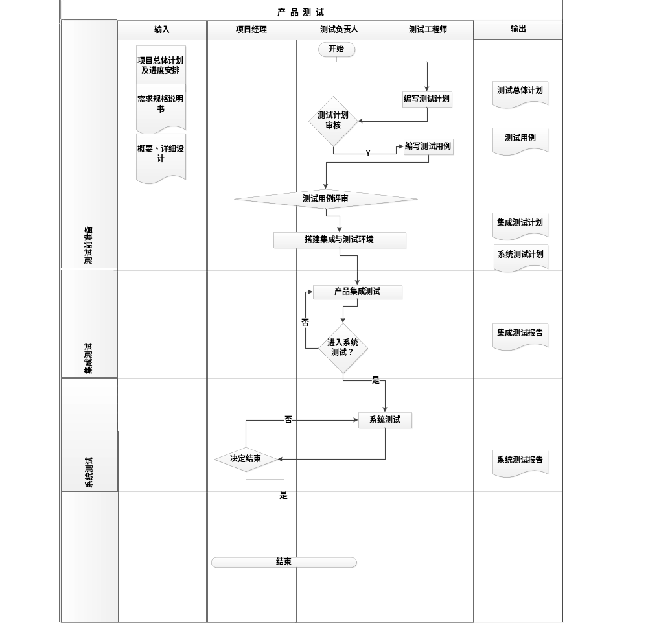图1 测试工作流程

8.软件测试过程描述

8.1编写测试计划
测试负责人根据项目经理编写的初步《项目总体计划》，以及产品需求分析测试的要点及初步的时间安排，完成《测试总体计划》的编写。
表格 1测试计划
过程要点 | 详细说明
输入 | 软件设计文档、项目文档
工作内容 | 至少应该包含以下内容：  - 测试计划标示符  - 文档介绍  - 测试人员安排  - 测试环境需求  - 测试方案  - 测试策略（包括测试类型、测试目标、测试技术和测试工具等）  - 测试项通过/不通过标准  - 测试缺陷管理  - 主要进度安排  10) 测试环境需求  11) 测试角色职责  12) 风险
输出 | 测试总体计划
退出标准 | 通过评审
责任人 | 测试负责人

8.2测试计划评审
项目经理组织相关人员对《测试总体计划》进行评审，该活动与《项目总体计划》评审一起进行，具体过程详见《评审过程》的详细规定。

8.3设计测试用例
依据测试需求，分析并选用已有的测试用例或设计新的测试用例；获取并验证测试数据；根据测试资源、风险等约束条件，确定测试用例执行顺序；获取测试资源，开发测试软件；建立并校准测试环境；进行测试就绪评审，主要评审测试计划的合理性和测试用例的正确性、有效性和覆盖充分性，评审测试组织、环境和设备工具是否齐备并符合要求。在进入下一阶段工作之前，应通过测试就绪评审。

表格 2测试用例
过程要点 | 详细说明
输入 | 需求规格说明书，测试计划
工作内容 | 根据测试计划编写全部的测试用例,测试用例的内容包括  1）软件或项目名  2）软件版本  3）用例名称  4）用例编号  5）用例的简单描述（即该用例执行的目的或方法）  6）测试用例的参考信息（便于跟踪和参考）  7）该用例与其他用例的依赖关系  8）该用例的前置条件  9）步骤描述  10）预期结果和实际结果（该条可记录Bugfree或禅道中）  11）开发人员和测试人员
输出 | 测试用例
退出标准 | 测试用例需要覆盖所有的测试需求，通过评审
责任人 | 测试设计人员

8.4测试用例评审
测试负责人组织人员对《测试用例》进行评审，该活动可以采用会议评审、交叉检查或发送邮件的方式。具体过程详见《评审过程》的详细规定。

8.5建立测试环境
测试负责人在开发人员的协助下根据《测试计划》建立测试环境，并将实际的软件及硬件测试环境记录在《测试报告》中，分析环境差异可能对测试结果产生的影响，作为测试报告分析的依据之一。

8.6测试执行
执行测试用例，或取测试结果；分析并判定测试结果。同时，根据不同的判定结果采取相应的措施；对测试过程的正常或异常终止情况进行核对，并根据核对结果，对未达到测试终止条件的测试用例，判定是停止测试，还是需要修改或补充测试用例集，并进一步测试。
表格 3测试执行
过程要点 | 详细描述
输入 | 测试用例
工作内容 | 测试执行人员根据测试计划中分配给自己的测试任务和提供的测试用例，实施相应的测试用例，并将记录实施用例的结果
输出 | 测试结果
退出标准 | 测试用例中的所有任务被执行，结果被记录。
责任人 | 测试执行人员

8.6.1集成测试
产品集成测试由项目测试人员组织并实施，集成测试的工作产品应纳入产品的配置管理中。
集成测试的依据是软件设计文档（概要设计），其测试的准入条件是相关的设计文档已完成和待集成的软件单元已通过单元测试。
表格 4集成测试
过程要点 | 详细说明
输入 | 集成版本、需求和设计文档
工作内容 | 集成测试的目的是确保各单元组合在一起后能够按既定意图协作运行，并确保增量的行为正确。它所测试的内容包括单元间的接口以及集成后的功能。使用黑盒测试方法测试集成的功能。并且对以前的集成进行回归测试。
输出 | 集成测试计划  集成测试用例  集成测试BUG表  集成测试报告
过程要点 | 详细说明
退出标准 | 按照集成测试计划及增量集成策略完成了整个系统的集成测试  达到了测试计划中关于集成测试所规定的覆盖率的要求  被测试的集成工作版本每千行代码必须发现至少2个错误  集成工作版本满足设计定义的各项功能、性能要求  在集成测试中发现的错误已经得到修改，各级缺陷修复率达到标准
责任人 | 集成测试设计人员

8.6.2系统测试
系统测试由独立的测试组组织和实施，软件开发人员配合。应加强系统测试的配置管理，已通过测试系统状态和各项参数应详细记录，归档保存。
系统测试的依据是产品需求规格。其测试的准入条件是产品需求规格说明书和已通过集成测试的被测软件系统。测试的准出条件应满足“7 测试标准”的要求。
表格 5系统测试
过程要点 | 详细说明
输入 | 系统工作版本，软件需求文档
工作内容 | 功能测试  性能测试  负载测试  强度测试  疲劳测试  易用性测试  安装测试  配置测试  文档测试  等
输出 | 系统测试计划  系统测试用例  系统测试BUG表  系统测试报告
过程要点 | 详细说明
退出标准 | 按照系统测试计划完成了系统测试  达到了测试计划中关于系统测试所规定的覆盖率的要求  缺陷密度（所有问题的缺陷密度和各模块的缺陷密度）达到系统测试的规定  系统满足需求规格说明书的要求  在系统测试中发现的错误已经得到修改，各级缺陷修复率达到标准
责任人 | 系统测试设计人员  测试执行人员

8.7测试总结
整理和分析测试数据，评价测试效果和被测软件项，描述测试状态。如，实际测试与测试计划和测试说明的差异、测试充分性分析、未能解决的测试事件等；描述被测软件项的状态，如：被测软件与需求的差异，发现的软件bug等；最后，完成软件测试报告，并通过测试评审。

表格 6测试报告
过程要点 | 详细描述
输入 | 所有测试文档
工作内容 | 根据测试的结果，按照测试报告的文档模板编写测试报告，测试报告必须包含以下重要内容：  - 测试资源概述——多少人、多长时间  - 测试结果摘要——分别描述各个测试需求的测试结果，产品实现了哪些功能点，哪些还没有实现  - 缺陷分析——按照缺陷的属性分类进行分析  - 测试需求覆盖率——原先列举的测试需求的测试覆盖率，可能一部分测试需求因为资源和优先级的因素没有进行测试，那么在这里要进行说明  - 测试评估——从总体对项目质量进行评估  - 测试组建议——从测试组的角度为项目组提出工作建议
输出 | 测试报告
退出标准 | 测试负责人完成了符合标准的测试报告，发送给全项目组。
责任人 | 测试负责人

8.8缺陷管理
测试的目的是为了尽早发现软件系统中的缺陷，对缺陷进行跟踪管理，确保每个被发现的缺陷都能够及时得到处理是测试工作重点。缺陷的管理请参见《缺陷管理规程》。

9.输出
- 《测试总体计划》
- 《集成测试计划》
- 《系统测试计划》
- 《集成测试用例》
- 《系统测试用例》
- 《集成测试报告》
- 《系统测试报告》

10.出口准则
- 产品通过系统测试

11.引用文档
《缺陷管理规程》
《评审过程》
《产品实施过程》

12.使用模板
- 《测试总体计划》
- 《集成测试计划》
- 《系统测试计划》
- 《集成测试用例》
- 《系统测试用例》
- 《集成测试报告》
- 《系统测试报告》

13.软件测试注意事项
根据《软件开发规范》仔细检查软件的界面是否合乎要求。（每一个子界面也应如此） 其中，应注意提示信息和软件开发商信息是否正确。小的图标是否合乎要求。检查菜单当中的各项功能和功能按钮是否能正确使用。
根据《软件开发规范》和《用户需求》及《软件详细设计》设计测试用例（以边界值法、等价类划分法为主）。对功能界面要求注意与功能相关的信息显示及显示位置是否正确。数据输入界面应注意文字格式及数字和文字的区别。是否能够正确保存信息。数据查询（显示）界面应注意显示信息是否正确和完整。是否能正确查询。对打印功能要求注意打印出的报表是否正确。（包括报表各项信息、数据信息和报表字体等）。
这一项测试主要是对软件的错误处理功能进行测试。就是进行错误的操作或输入错误的数据，检查软件对这些情况是否能做出判断并予以提示。
特殊情况下要制造极端状态和意外状态，比如网络异常中断、电源断电等情况。
一定要注意测试中的错误集群发生现象，这和程序员的编程水平和习惯有很大的关系。
对测试错误结果一定要有一个确认的过程。一般有A测试出来的错误，一定要有一个B来确认，严重的错误可以召开评审会进行讨论和分析。
制定严格的测试计划，并把测试时间安排得尽量宽松，不要希望在极短的时间内完成一个高水平的测试。
回归测试的关联性一定要引起充分的注意，修改一个错误而引起更多错误出现的现象并不少见。
妥善保存一切测试过程文档，意义是不言而喻的，测试的重要性往往要靠测试文档。

14.测试错误类型
本规范定义以下四类测试错误类型：
等级 | 等级说明 | 例如
1级  非常严重 | 导致产品不能上线、重要且必须的功能有缺陷且没有备选解决方案：测试工作无法继续进行,需马上给予关注解决 | A、由于程序所引起的死机、非法退出、运行中断、应用程序崩溃；  B、死循环；  C、导致数据库发生死锁；  D、数据通讯错误；  E、严重的数值计算错误。
1级  非常严重 | 导致产品不能上线、重要且必须的功能有缺陷且没有备选解决方案：测试工作无法继续进行,需马上给予关注解决 | A、文档缺失；  B、功能模块缺失。
2级  严重 | 重要且必须的功能有缺陷但是有备选的解决方案：应在发布前解决 | A、功能不符；  B、缺少功能，与需求不符；  C、数据流错误；  D、程序接口错误；  E、轻微的数值计算错误。
2级  严重 | 重要且必须的功能有缺陷但是有备选的解决方案：应在发布前解决 | A、内容缺失，直接影响产品质量；  B、描述不清晰，导致无法进行编码、编写测试案例以及执行测试。
3级  一般 | 功能上有缺陷但是不影响用户使用该产品：不是2个小时内可以解决的，用户同意可以留下个版本解决 | A、界面文字等错误；  B、打印内容、格式错误；  C、简单的输入限制未放在前台进行控制；  D、删除操作未给出提示。
3级  一般 | 功能上有缺陷但是不影响用户使用该产品：不是2个小时内可以解决的，用户同意可以留下个版本解决 | A、描述不严谨，容易产生歧义或误解；  B、描述逻辑上存在问题。
4级  不严重 | 对用户使用产品没有负面影响的缺陷：测试建议，可以在发布后时间和资源允许的情况下再改进 | A、辅助性说明描述不清楚；  B、显示格式不规范；  C、长时间操作未给用户进度提示；  D、提示窗口文字未采用行业术语；  E、可输入区域和只读区域没有明显的区分标志；  F、系统处理未优化；  G、测试建议，包括易用性改进建议。
4级  不严重 | 对用户使用产品没有负面影响的缺陷：测试建议，可以在发布后时间和资源允许的情况下再改进 | A、存在名称说法不一致；  B、存在较多的错别字；  C、优化性建议。

15.测试标准
黑盒测试的通过准则一般有：
- 单元功能同设计需求一致；
- 规定的路径覆盖率及覆盖达到要求，且单元执行正确；
- 所规定的黑盒测试手段被使用，且单元执行正确；
- 对残留错误有合法解释或被认可暂留；
虽然路径覆盖率不能达到，但其他各测试的错误查出率趋于0或稳定(时间的长短视情况而定)。
各类软件测试合格须符合以下标准：
1类错误 | 2类错误 | 3类错误 | 4类错误
无 | 无 | <20% | <40%
以上比例为错误占总测试模块的比例。
软件产品未经测试合格，不允许出***。

